TIRO RECREATIVO (L3)
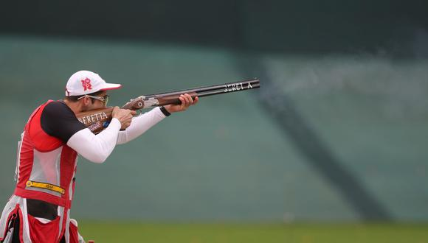
Este tipo de licencia tiene una particularidad, te permite comprar todas las armas habidas y por haber permitidas para el uso civil
Procedimiento
- Registro en la plataforma SEL de SUCAMEC
- Pago por derecho de trámite al banco de la nación al 2097 con N° DNI S/.41.00
- Examen psicológico
- Llenado de FUT y Declaración Jurada anexo 1
- Constancia de pertenecer a un club deportivo
- Curso personalizado para aprobar examen de tiro
- Programación para examen de tiro
- Armado de expediente para ingresar SUCAMEC
- Asesoría para la compra de su arma de fuego

Requisitos:
  - SER MAYOR DE EDAD (+18)
  - NO CONTAR CON ANTECEDENTES
  - SER PERUANO

- El expediente debe ser presentado el día del examen de tiro, al cual deberá apersonarse 15 minutos antes del horario establecido
- Contamos con Resolución SUCAMEC N° 00832-2022-SUCAMEC-GSSP
- Somos una empresa acreditada por la Cámara de Comercio de Lima
